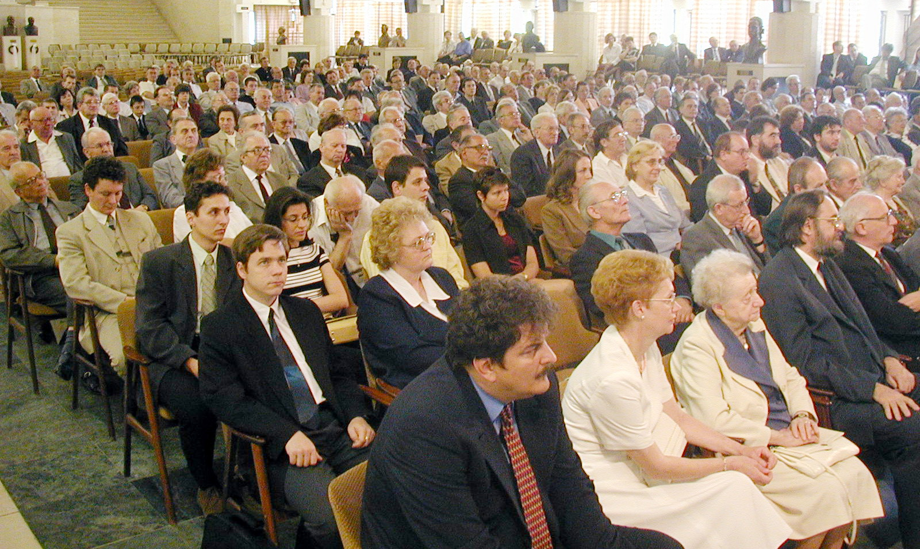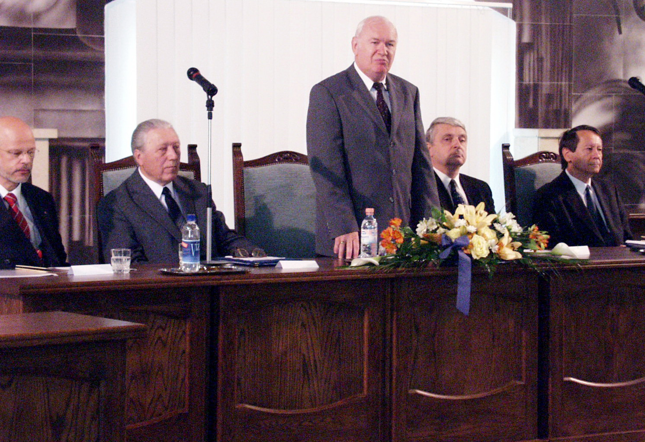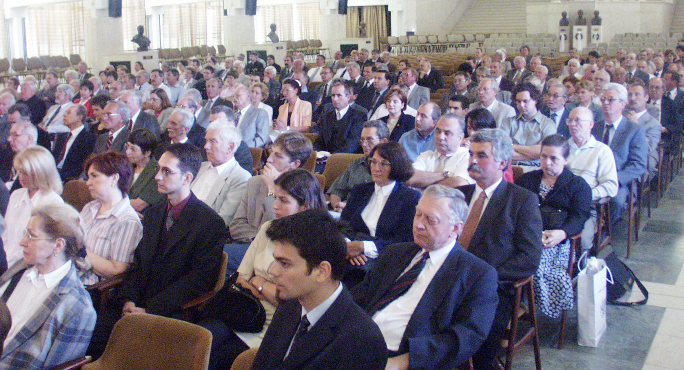
Pályatársak, barátok Vajna Sándor, Lévai Imre, Tanítványok és tisztelők
Besenyei Lajos, Penninger Antal,
Döbröczöni Ádám

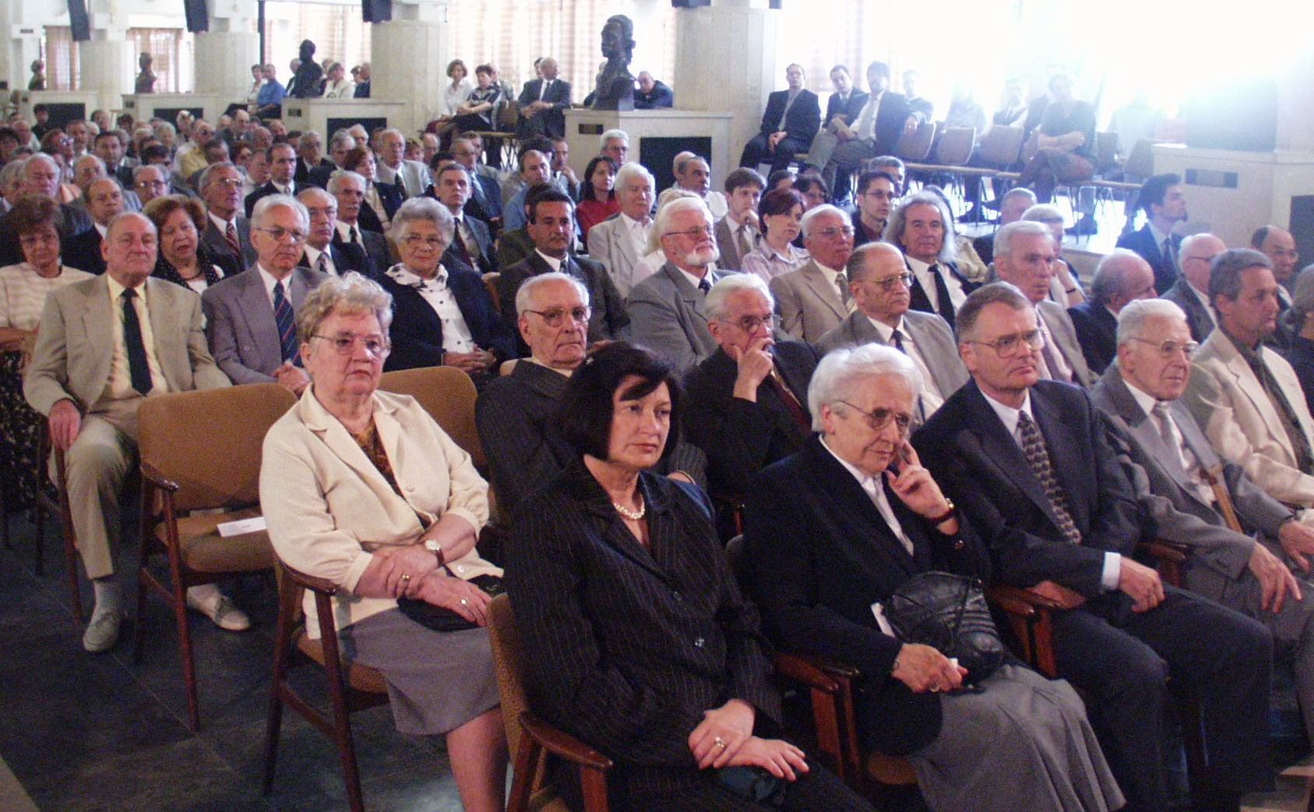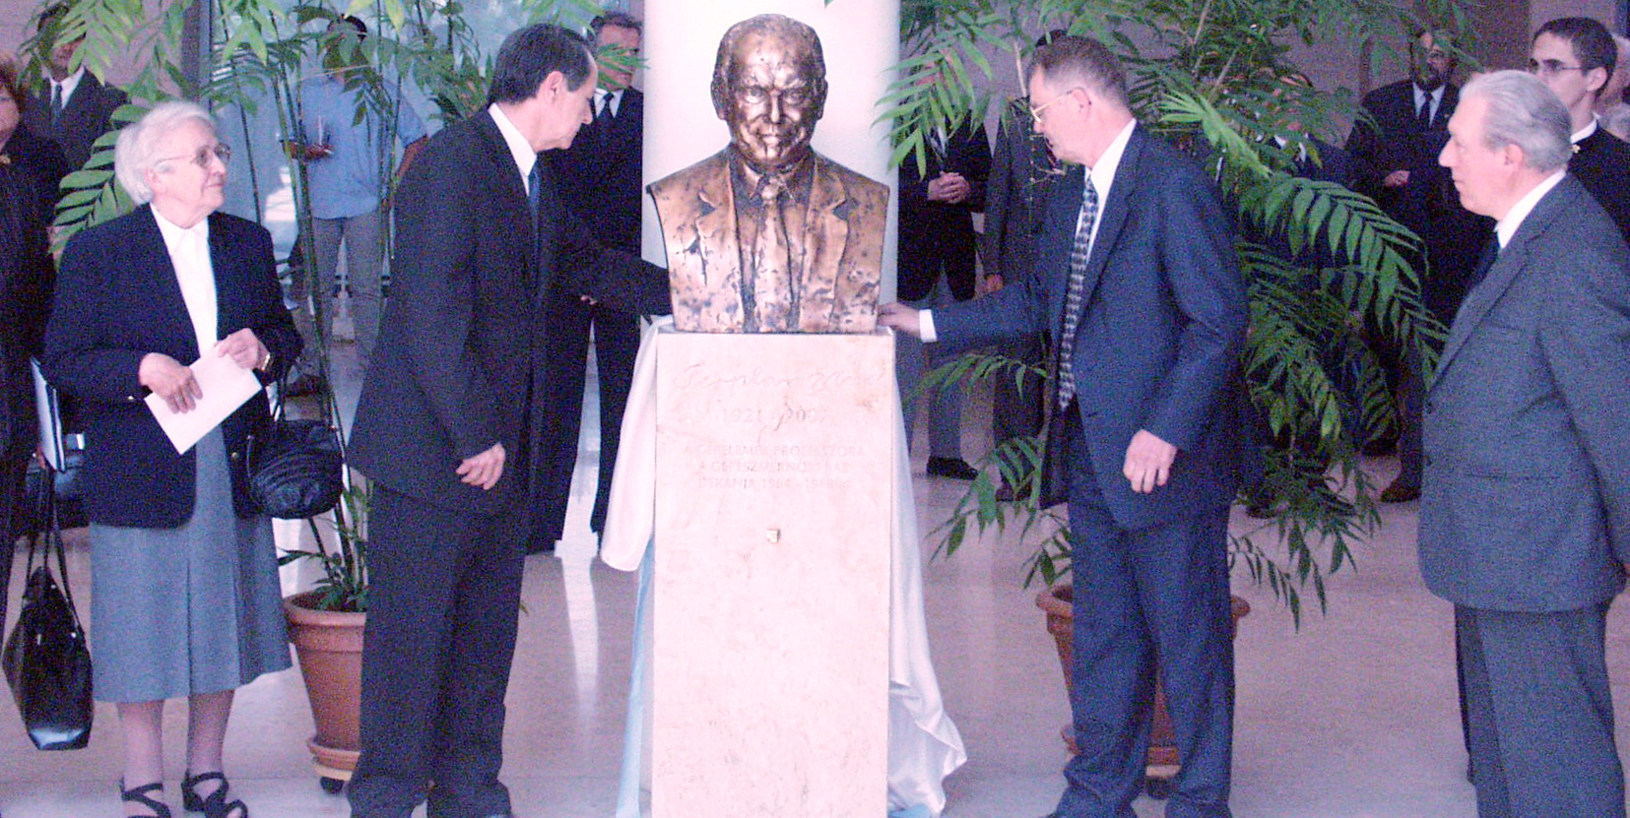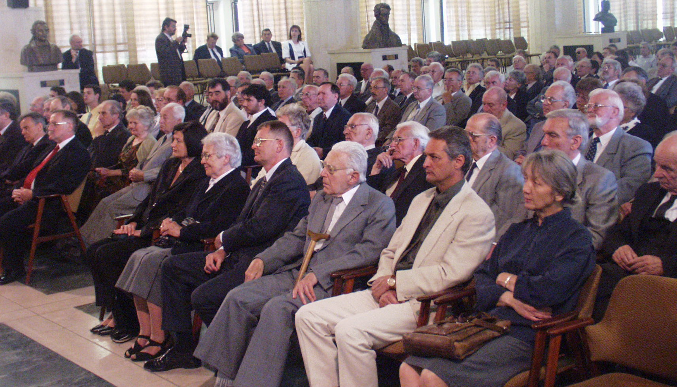
Egyetemi kollégák, hozzátartozók Terplán Zénó szobrának leleplezése Hozzátartozók és tanszékiek

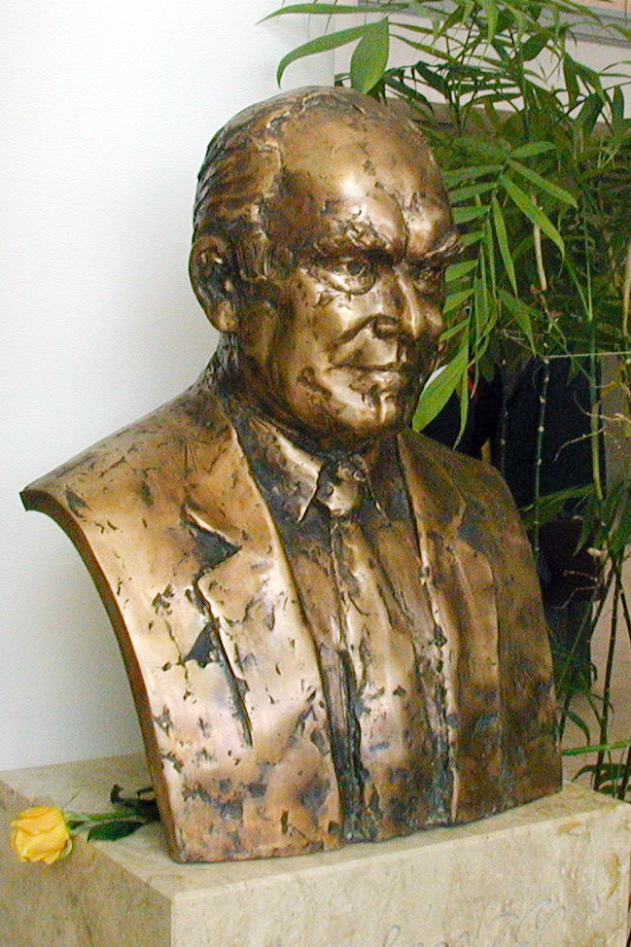
Dr. Terplán Zénó (1921-2002) a Nehézipari Műszaki Egyetem Gépe-lemek Tanszékének alapító professzora, csaknem 40 esztendeig tanszékvezetője. Elhivatott oktató, az egyetem építésében szerepet vállaló rektorhelyettes, a Gépészmérnöki Kar dékánja. Az MTA ren-des tagja, leobeni, miskolci és magdeburgi tiszteletbeli doktor. Az IFToMM egyik alapítója. Egyszerű emberségével, tiszta fogalmazá-sával, legendás előadásaival gyűjtötte maga köré a lelkes diákokat, akár sportban, akár előadáson, gyakorlaton találkozott velük. Óráira testben, lélekben gondosan készült, ezzel tisztelte meg hallgatóit, hogy a mindig rövidre szabott idő alatt a legtöbbet adhassa a tudo-mányból és önmagából is. Mindmáig közszeretettel őrzik emlékét tanítványai, munkatársai. Szobrát – Varga Éva művét - 2003, május 24-én avattuk, mintegy 160 tisztelő, barát és szervezet adományaiból, nagyszámú, több évtizedet átölelő közönség jelenlétében.

